|  |  |  |  |
| --- | --- | --- | --- |
| **ГОСУДАРСТВЕННОЕ БЮДЖЕТНОЕ ДОШКОЛЬНОЕ**  **ОБРАЗОВАТЕЛЬНОЕ УЧРЕЖДЕНИЕ ДЕТСКИЙ САД № 38**  **ПУШКИНСКОГО РАЙОНА САНКТ- ПЕТЕРБУРГА**  ул. Вишерская д.3, кор.1, поселок Шушары, Санкт-Петербург, Россия, 196626,  ОКПО 111111671 ОГРН 1127847464425, ИНН/КПП 7820329797/782001001   |  |  | | --- | --- | |  | **УТВЕРЖДАЮ**  Заведующий ГБДОУ детский сад №38  Пушкинского района СПб.  ______________________Я.Л. Егорова  ______________________201 г. | | |
|  |  |

**Положение о Комиссии по урегулированию споров между участниками образовательного процесса Государственного бюджетного дошкольного образовательного учреждения детский сад №38 Пушкинского района Санкт- Петербурга**

**СОГЛАСОВАНО**

Совет Родителей ГБДОУ № 38

Протокол № ____от «___»_______201 г.

**ПРИНЯТО**

На общем собрании работников

ГБДОУ №38

Протокол №___от «___»_____201 г.

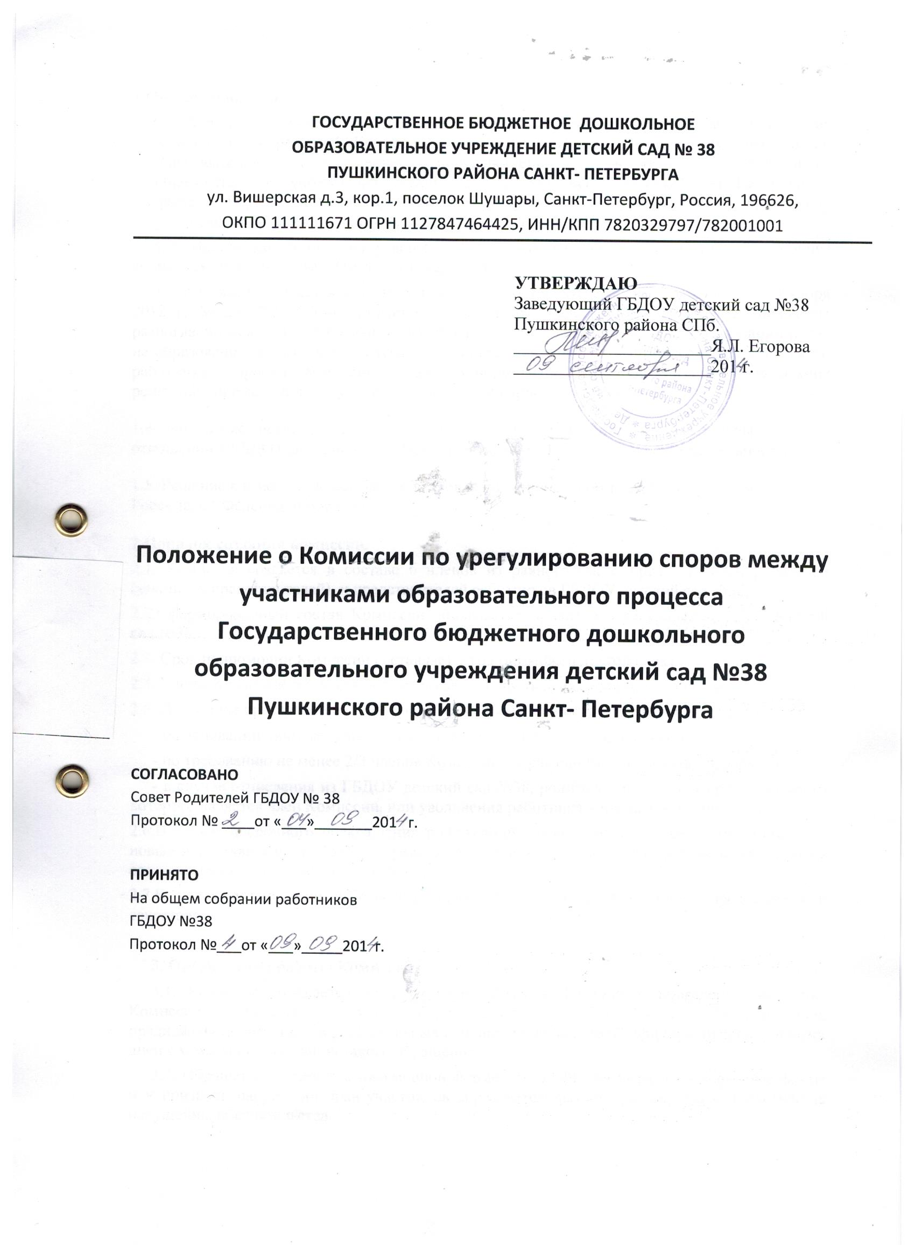

1.**Общее положение**

1.1.Настоящее положение устанавливает порядок создания, организации работы, принятия и исполнения решений Комиссией по урегулированию споров между участниками образовательных отношений Государственного бюджетного дошкольного образовательного учреждения детский сад №38 Пушкинского района Санкт- Петербурга ( далее – ГБДОУ детский сад №38) и Комиссии по урегулированию споров между участниками образовательного процесса (далее – Комиссия).

1.2. Настоящее Положения утверждено с учетом мнения совета родителей и общим собранием работников ГБДОУ детский сад №38.

1.3. Комиссия создается в соответствии со [статьей 45](http://xn--273--84d1f.xn--p1ai/zakonodatelstvo/federalnyy-zakon-ot-29-dekabrya-2012-g-no-273-fz-ob-obrazovanii-v-rf#st45) Федерального закона от 29 декабря 2012 г. № 273-ФЗ «Об образовании в Российской Федерации» в целях урегулирования разногласий между участниками образовательных отношений по вопросам реализации права на образование, в том числе в случаях возникновения конфликта интересов педагогического работника, вопросам применения локальных нормативных актов Организации, обжалования решений о применении к обучающимся дисциплинарного взыскания.

1.4. Решение комиссии является обязательным для всех участников образовательных отношений в ГБДОУ детский сад №38, осуществляющей образовательную деятельность.

1.5. Решение комиссии может быть обжаловано в установленном законодательством Российской Федерации порядке.

**2.Порядок создания комиссии.**

2.1. Комиссия создается в составе 6 членов из равного числа представителей родителей (законных представителей) и представителей работников ГБДОУ детский сад №38.

2.2.Сформированный состав Комиссии объявляется приказом заведующей ГБДОУ детский сад №38.

2.3. Срок полномочий Комиссии составляет 1 год (возможен другой срок).

2.4. Члены Комиссии осуществляют свою деятельность на безвозмездной основе.

2.5. Досрочное прекращение полномочий члена Комиссии осуществляется:

- на основании личного заявления члена Комиссии об исключении из его состава;

- по требованию не менее 2/3 членов Комиссии, выраженному в письменной форме;

- в случае отчисления из ГБДОУ детский сад №38, родителем (законным представителем) которого является член Комиссии, или увольнения работника – члена Комиссии.

2.6.В случае досрочного прекращения полномочий члена Комиссии в ее состав избирается новый представитель от соответствующей категории участников образовательного процесса в соответствии с п. 2.1. настоящего Положения.

2.7.В целях организации работы Комиссия избирает из своего состава председателя и секретаря.

**3. Организация работы Комиссии.**

3.1. Комиссия собирается по мере необходимости. Решение о проведении заседания Комиссии принимается ее председателем на основании обращения (жалобы, заявления, предложения) участника образовательных отношений не позднее 5 (примерный срок) учебных дней с момента поступления такого обращения.

3.2. Обращение подается в письменной форме. В жалобе указываются конкретные факты или признаки нарушений прав участников образовательных отношений, лица, допустившие нарушения, обстоятельства.

3.3.. Комиссия принимает решения не позднее 10 учебных дней с момента начала его рассмотрения. Заседание Комиссии считается правомочным, если на нем присутствовало не менее 3/4 членов Комиссии.

3.4.Лицо, направившее в Комиссию обращение, вправе присутствовать при рассмотрении этого обращения на заседании Комиссии. Лица, чьи действия обжалуются в обращении, также вправе присутствовать на заседании Комиссии и давать пояснения.

3.5.Для объективного и всестороннего рассмотрения обращений Комиссия вправе приглашать на заседания и заслушивать иных участников образовательных отношений. Неявка данных лиц на заседание Комиссии либо немотивированный отказ от показаний не являются препятствием для рассмотрения обращения по существу.

3.6.Комиссия принимает решение простым большинством голосов членов, присутствующих на заседании Комиссии.

**4. Исполнение решений Комиссии**

4.1.В случае установления фактов нарушения прав участников образовательных отношений Комиссия принимает решение, направленное на восстановление нарушенных прав. На лиц, допустивших нарушение прав воспитанника, родителей (законных представителей) воспитанников, а также работников организации, Комиссия возлагает обязанности по устранению выявленных нарушений и (или) недопущению нарушений в будущем.

4.2.Если нарушения прав участников образовательных отношений возникли вследствие принятия решения ГБДОУ детский сад №38, в том числе вследствие издания локального нормативного акта, Комиссия принимает решение об отмене данного решения ГБДОУ детский сад №38 (локального нормативного акта) и указывает срок исполнения решения.

4.3.Комиссия отказывает в удовлетворении жалобой на нарушение прав заявителя, если посчитает жалобу необоснованной, не выявит факты указанных нарушений, не установит причинно-следственную связь между поведением лица, действия которого обжалуются, и нарушением прав лица, подавшего жалобу или его законного представителя.

4.4. Решение Комиссии оформляется протоколом.